个体工商户注销全程网办系统使用指南

尊敬的用户:
您好！欢迎使用上海企业登记在线系统申办个体工商户注销登记业务，我们将竭诚为您提供优质、高效的网上办事服务。
- 服务范围
您可以根据个体工商户办事需要，自主选择使用本系统在线申办个体工商户的注销登记。
- 服务方式
请您按照系统提示，根据办事需求，自主选择以下服务方式在线申办个体工商户注销登记：
- 全程网办（在线申报+在线预审+在线办理）
您可以使用本系统申报个体工商户注销信息，系统将为您自动生成格式化申请表和登记文书。请根据系统自动生成的材料清单和提示信息，上传相关书面材料扫描件（请按系统提示上传），登记机关将对您的材料进行在线预审。
预审通过的，请按照系统提示，组织相关人员使用电子签名签署相关电子文件，并通过现场方式缴回个体工商户持有的纸质营业执照。登记机关核准登记后，请通过本系统下载登记通知书。
- 网上登记（在线申报+在线预审+线下办理）
您可以使用本系统申报个体工商户注销信息，登记机关将对您申报的信息进行在线预审。
预审通过的，系统将为您自动生成申请表格、登记文书和材料清单。请根据材料清单，携带个体工商户依法形成的有关书面材料，到受理的市场监管所窗口现场提交书面材料原件，办理个体工商户注销登记。
- 系统首页功能简介
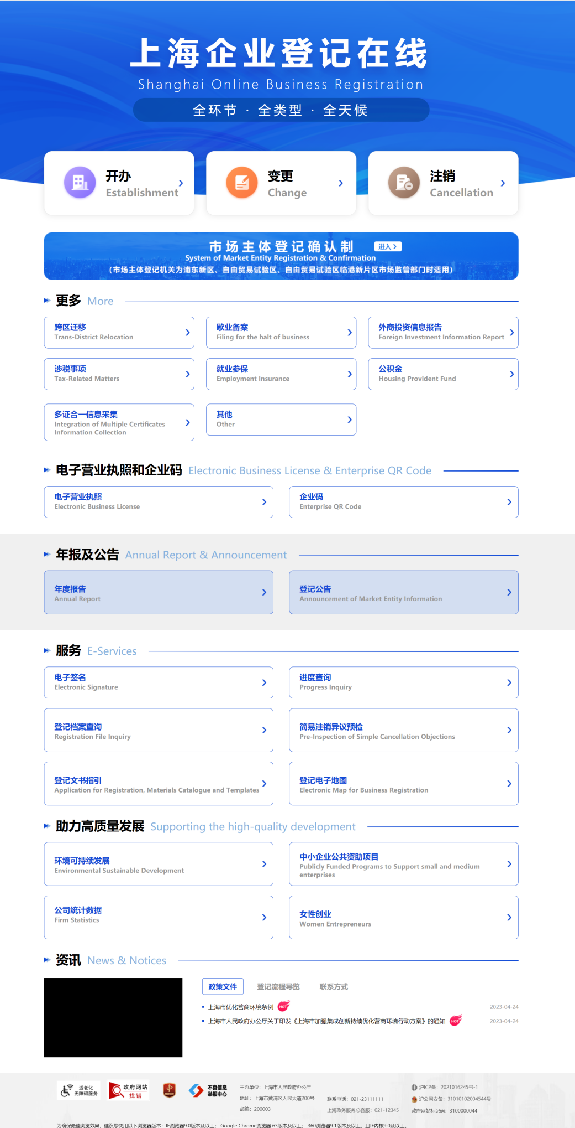
（一）“注销”
点击首页“注销”图标，即可开始申报。
（二）“进度查询”
点击“进度查询”图标，您可以查看暂存或已申报办件的进度。
（三）“电子签名”
点击“电子签名”图标，需要对相关文件进行电子签名的自然人，可以使用电子签名在线签署申请表单等电子文件。
- 系统操作
您可以参照以下流程，进行系统操作：
（一）点击“注销”图标
（二）根据系统提示，使用拟注销个体工商户的营业执照，扫码登陆系统
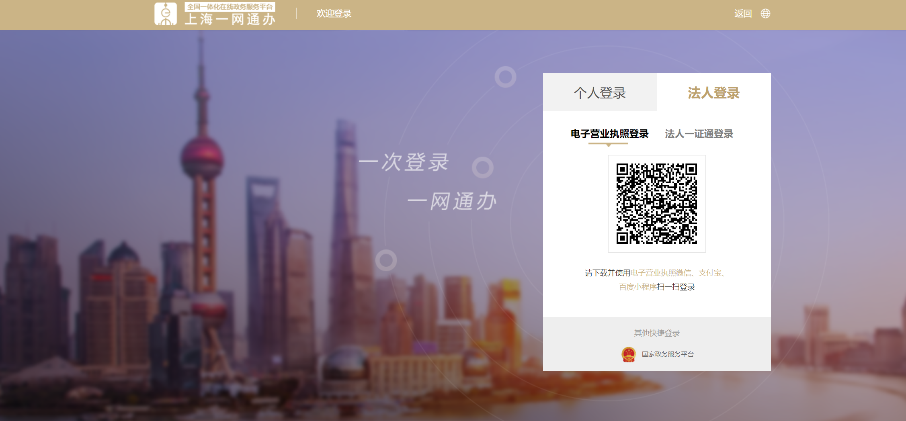
（三）上传指定代表或者委托代理人信息
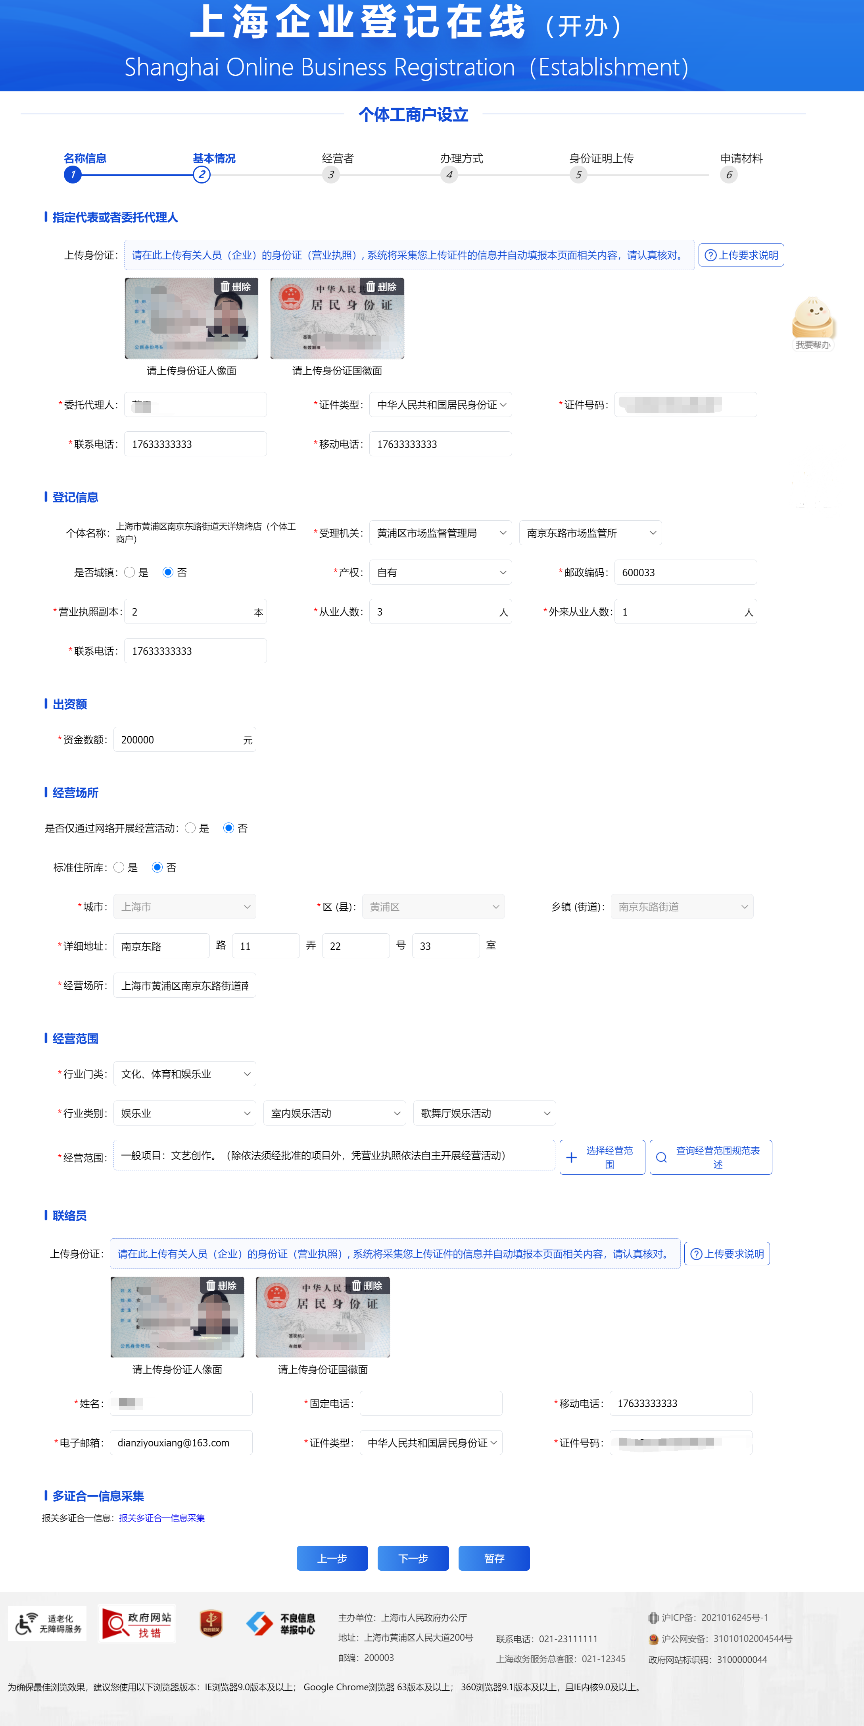
若您委托他人办理，填写委托人相关信息，若为经营者本人办理，则上传经营者相关信息，上传身份证后，系统将自动识别身份证信息。
（四）填报个体工商户注销信息
1、请根据系统提示，逐项填报相关信息
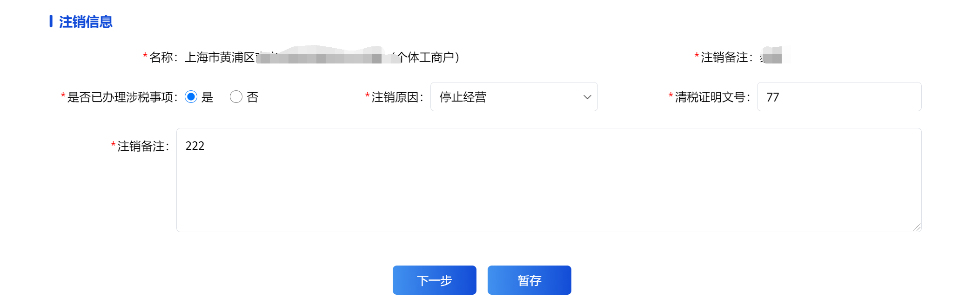
2、选择办理方式
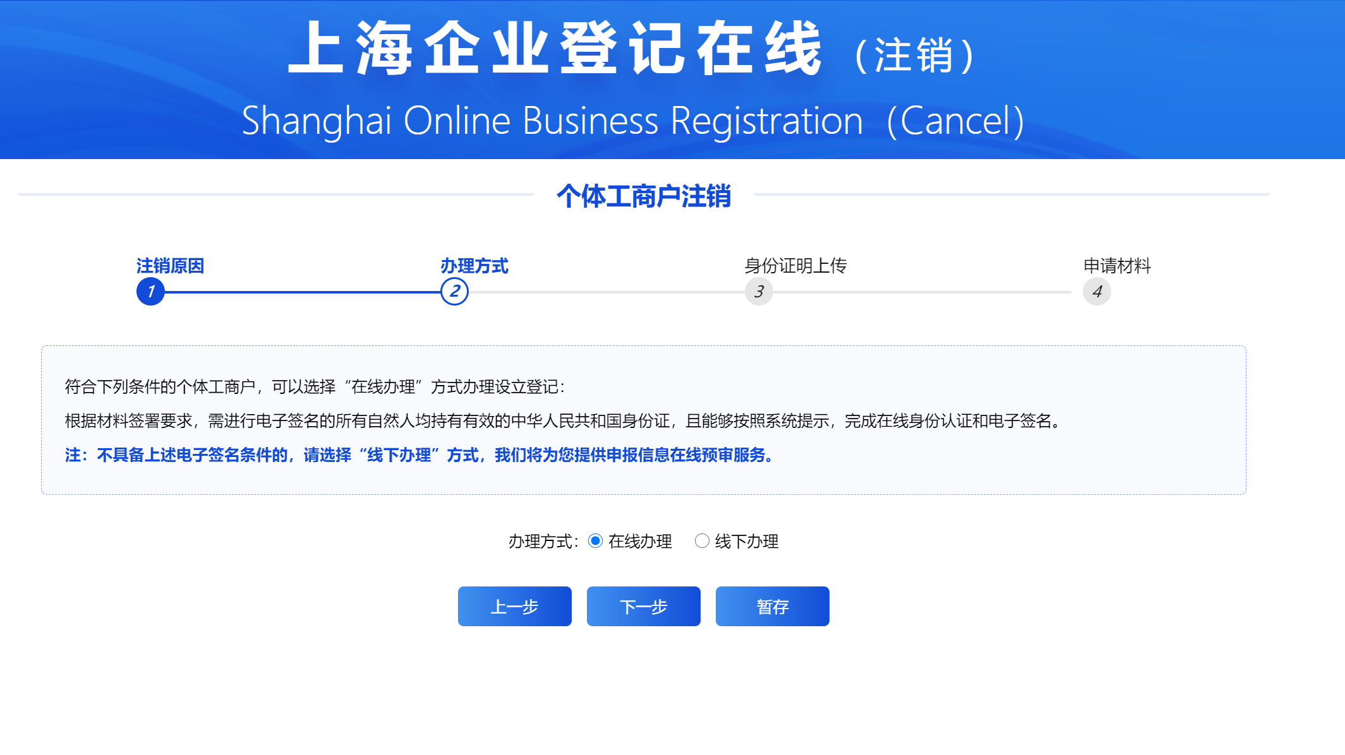
（1）在线办理
按照全程网办（在线申报+在线预审+在线办理）流程办理。系统将为您自动生成格式化申请表供下载打印。根据系统提示，上传书面材料电子文件（PDF格式电子文件）。经登记机关预审通过后，有关人员根据系统提示远程完成电子签名，登记机关核准登记，完成办理。（涉及缴回纸质营业执照的，通过现场方式完成执照缴回）
注：请通过扫描、拍照等方式，将您个体工商户的书面材料转换为pdf格式电子文件上传
（2）线下办理
按照网上登记（在线申报+在线预审+线下办理）流程办理。登记机关将对您申报注销信息进行在线预审。预审通过的，请按照系统提供的材料清单，携带相关纸质材料原件，到登记机关办理。
3、上传材料（全程网办）
（1）上传经营者身份证件照片
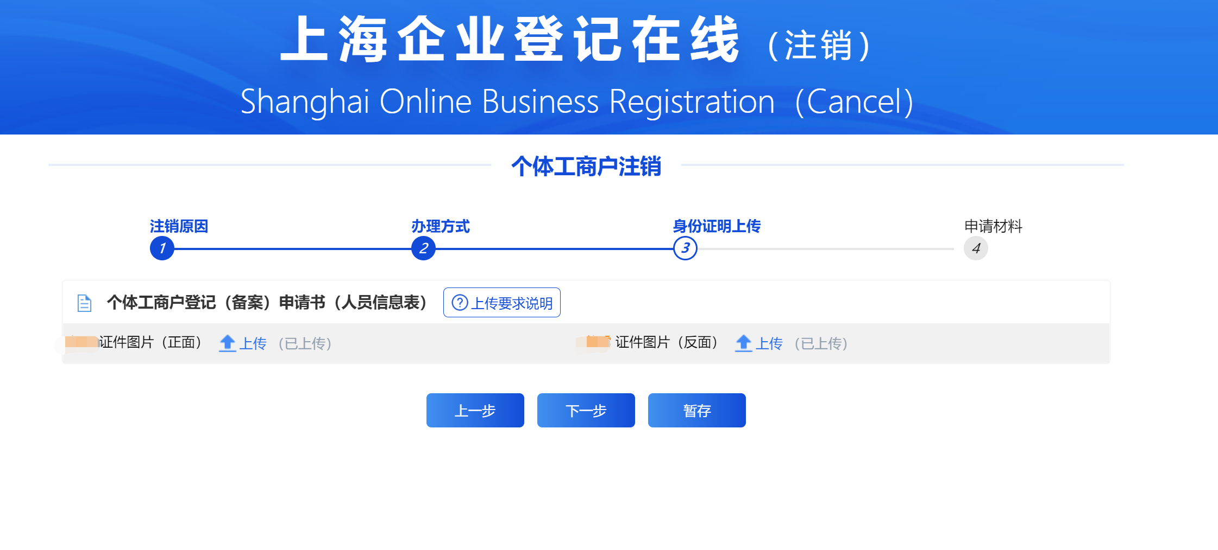
（2）根据系统提示上传材料
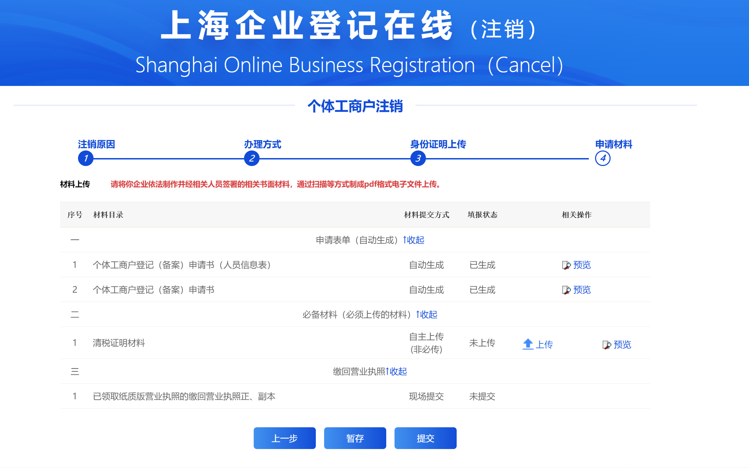
注：1、若在注销信息栏目中勾选办理税务事项，则需要上传清税证明材料
2、缴回营业执照环节无需进行操作，请在预审通过后，按照系统提示，完成执照缴回。
3、提交材料前需先预览材料是否准确
4、上传完毕后，点击“提交预审”按钮，您申报的信息和上传的材料将一并提供登记机关预审。
5、若您的执照营业执照遗失的，请通过国家企业信用信息公示系统（http://sh.gsxt.gov.cn）发布营业执照作废申明，并按网上登记（在线申报+在线预审+线下办理）流程办理业务。

4、提交预审
材料上传完毕后，点击“提交预审”按钮，您申报的信息（上传的材料）将提交登记机关预审。登记机关将尽快为您提供预审服务。您可以根据短信提示，通过本系统首页“进度查询”栏目查询办件进度
5、查看预审进度
系统将及时通过短信提示您查看预审进度。请通过本系统首页“进度查询”栏目查询进度。申请状态为“预审通过”的，请按照您先前选择的办理方式完成后续流程；申请状态为“退回修改”的，请根据反馈意见进行修改。
选择全程网办（线上办理）的，请组织有关人员完成电子签名；选择网上登记（线下办理）的，请按照材料清单携带有关书面材料到登记机关现场办理。
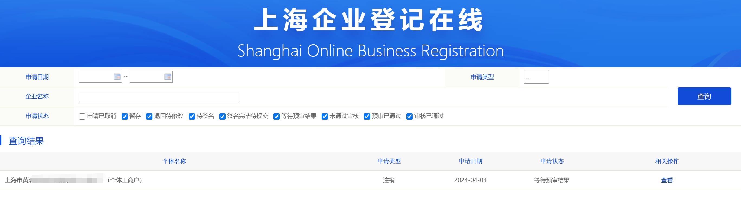
（五）电子签名（全程网办）
请点击“查看签名情况”，组织所有需要电子签名的人员（主体），通过本系统首页“电子签名”栏目，按照系统提示完成电子签名。
注：需要对多份文件进行电子签名时，可以批量勾选文件，一次对所有文件
进行电子签名。

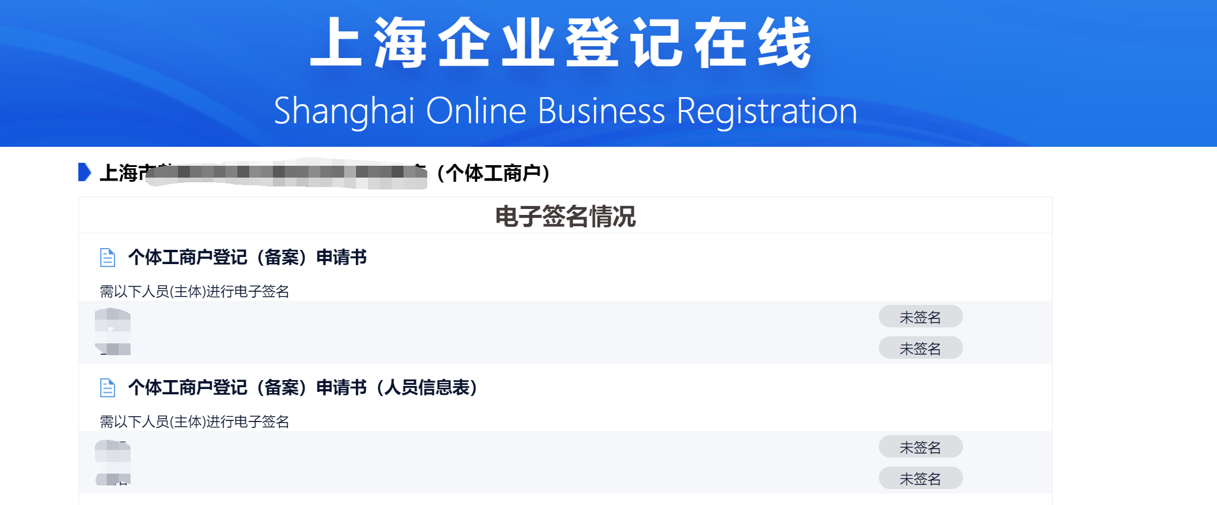

（六）纸质营业执照缴回方式（全程网办）
所有人员完成电子签名后，请至至登记机关办事大厅缴回您的营业执照。

